**电学实验基本知识**

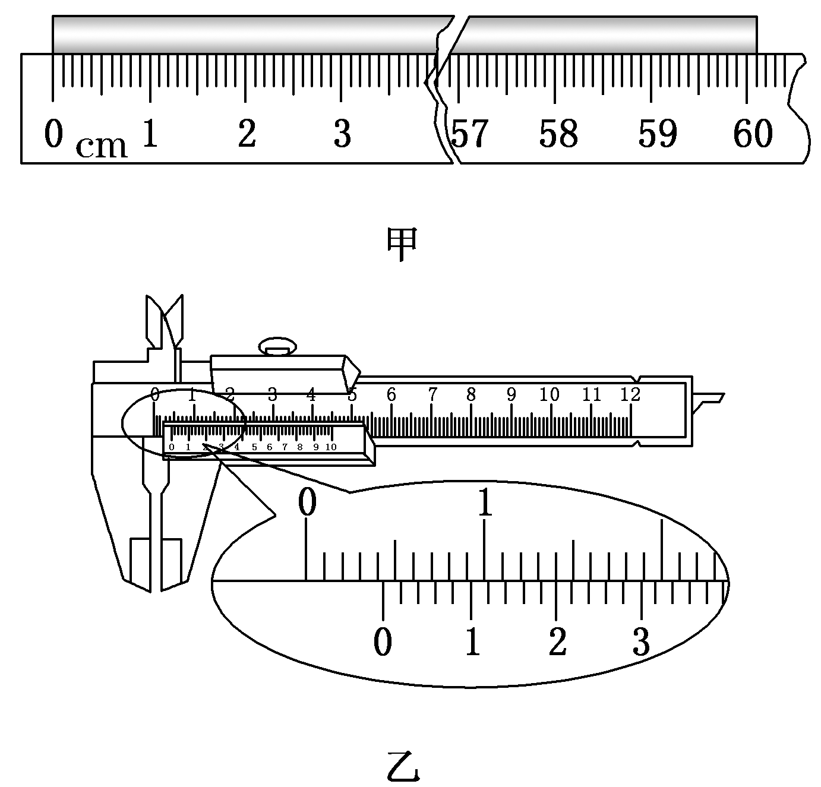 1:某同学测定一金属杆的长度如图甲所示，则该金属杆的长度为________cm

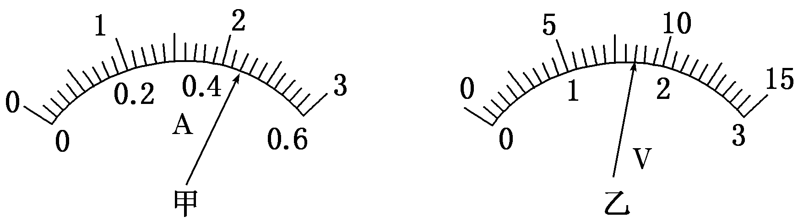 2:①图甲用0.6 A量程时，表针的示数是________ A；当使用3 A量程时，表针示数为________ A。

②图乙使用较小量程时，图中指针的示数为________ V，若使用的是较大量程，图中表针指示的是________ V。

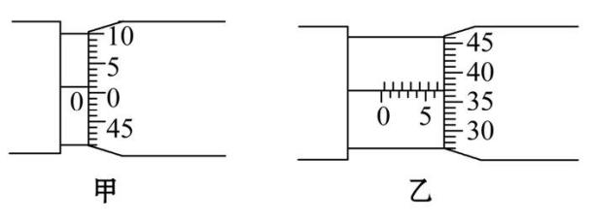3：某同学利用螺旋测微器测量一金属板的厚度。该螺旋测微器校零时的示数如图甲所示,测量金属板厚度时的示数如图乙所示。图甲所示读数为____mm,图乙所示读数为_______mm。

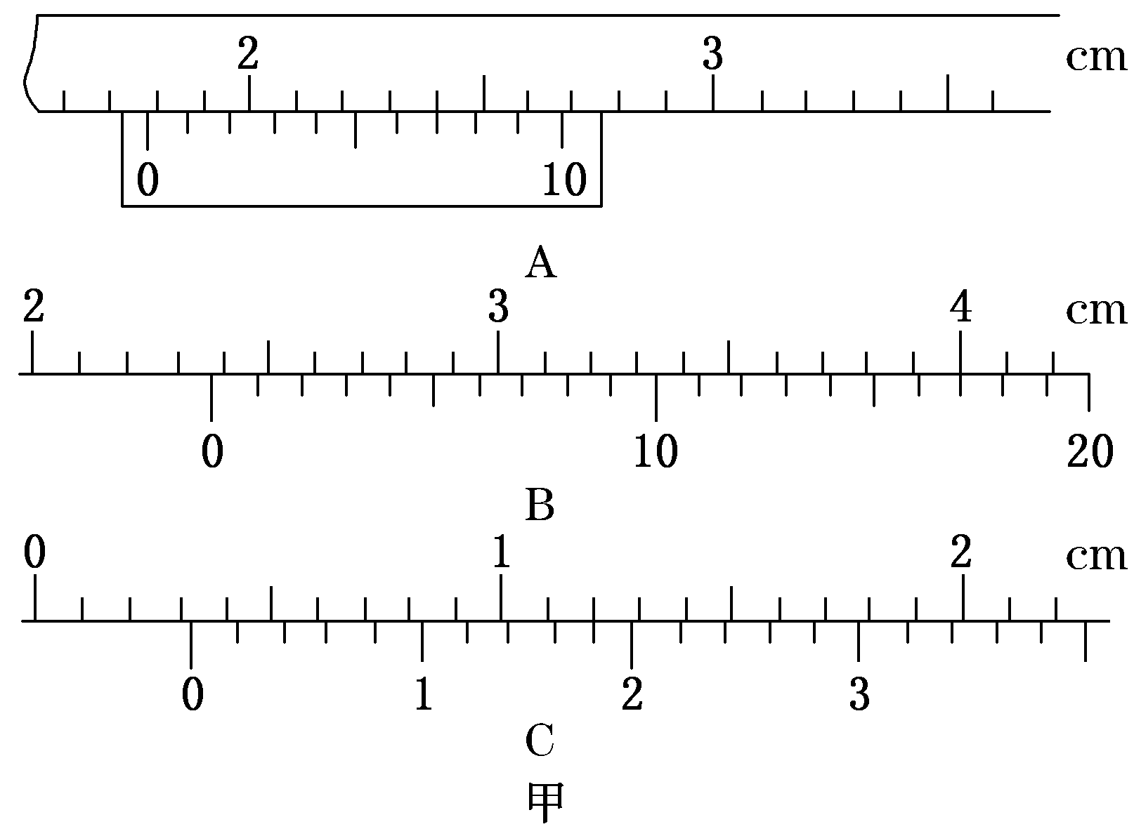

4：如图甲所示的三把游标卡尺，它们的游标卡尺从上至下分别为9 mm长10等分、19 mm长20等分、49 mm长50等分，它们的读数依次为________ mm，________ mm，________ mm。

1. 60.10

2.　①0.44　　2.20　②　1.70　　8.5

3. 0.010 6.870

4. 17.7 mm、23.85 mm、3.18 mm。

5：某同学通过实验测定一个阻值约为5 Ω的电阻*Rx*的阻值。

(1)现有电源(4 V，内阻可不计)、滑动变阻器(0～50 Ω，额定电流2 A)、开关和导线若干，以及下列电表：

A．电流表(0～3 A，内阻约0.025 Ω)

B．电流表(0～0.6 A，内阻约0.125 Ω)

C．电压表(0～3 V，内阻约3 kΩ)

D．电压表(0～15 V，内阻约15 kΩ)

为减小测量误差，在实验中，电流表应选用______，电压表应选用______(选填器材前的字母)；实验电路应采用图中的______(选填“甲”或“乙”)。

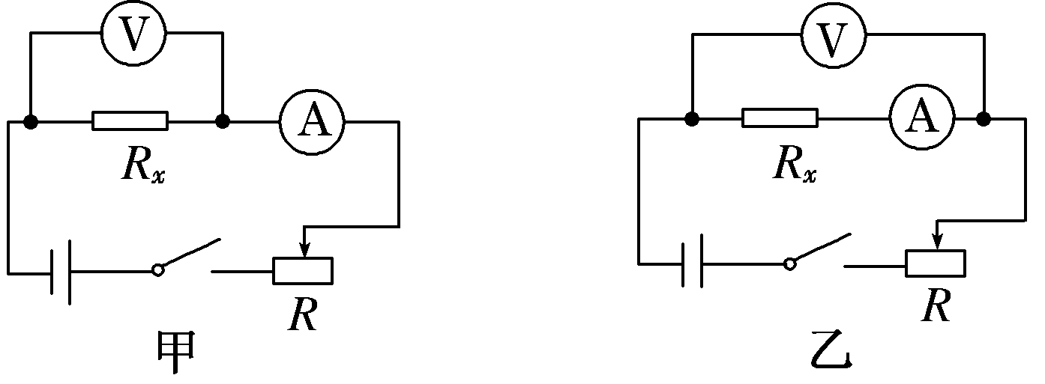

(2)下图是测量*Rx*的实验器材实物图，图中已连接了部分导线。请根据在(1)问中所选的电路图，补充完成图中实物间的连线。

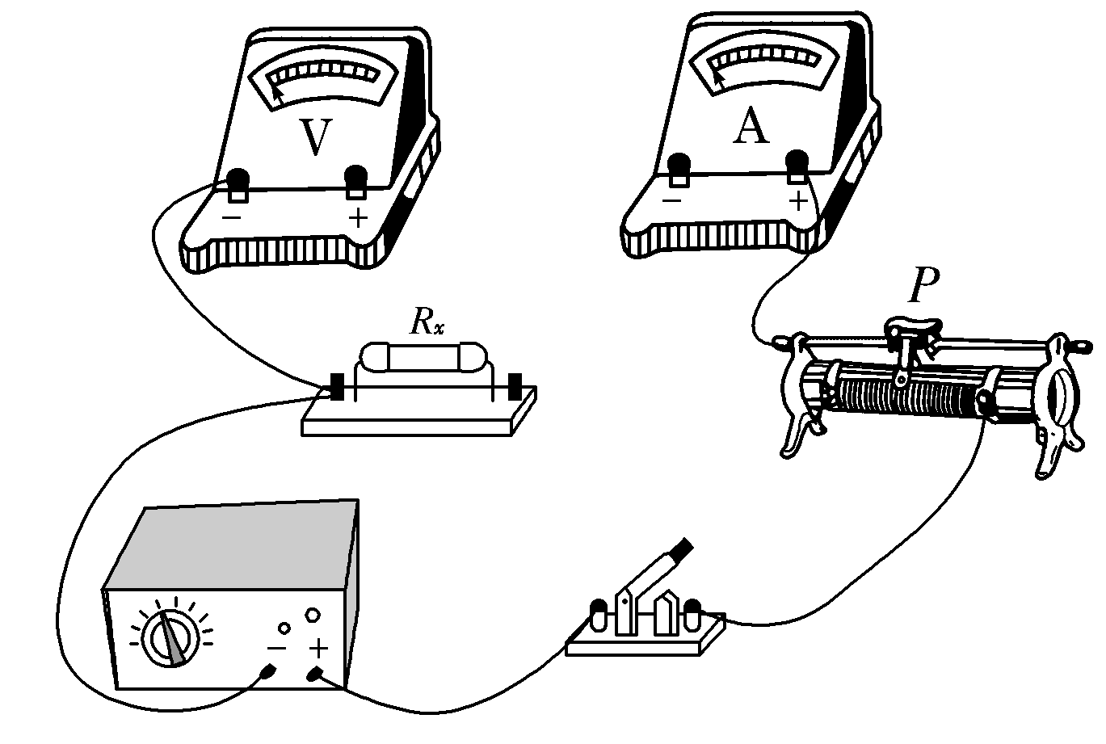

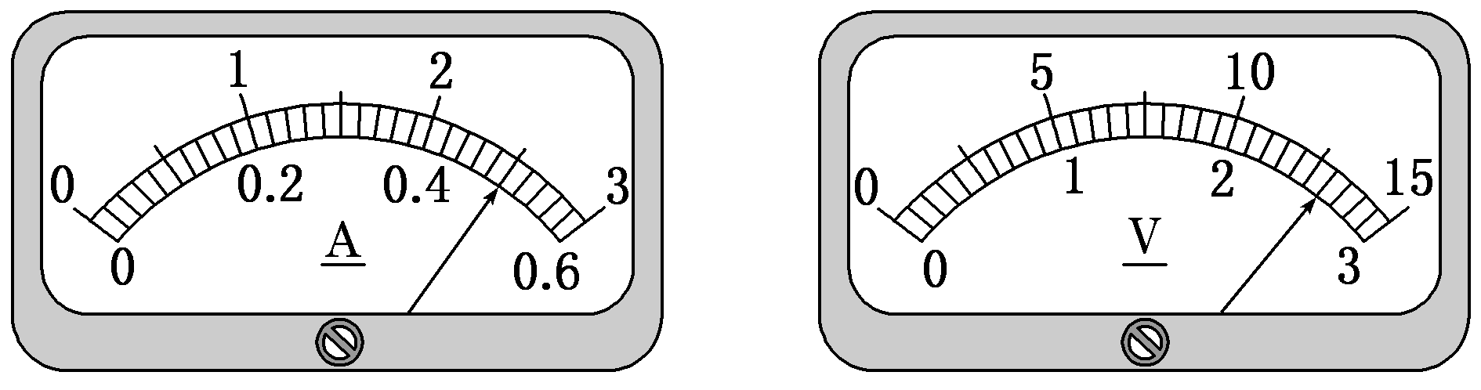 (3)接通开关，改变滑动变阻器滑片*P*的位置，并记录对应的电流表示数*I*、电压表示数*U*。某次电表示数如图所示，可得该电阻的测量值*Rx*＝＝________ Ω。(保留2位有效数字)

(4)若在(1)问中选用甲电路，产生误差的主要原因是________；若在(1)问中选用乙电路，产生误差的主要原因是______。(选填选项前的字母)

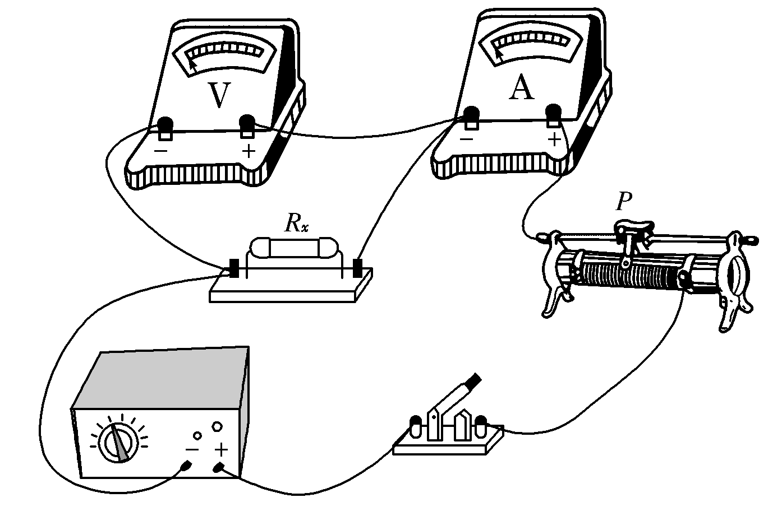A．电流表测量值小于流经*Rx*的电流值

B．电流表测量值大于流经*Rx*的电流值

C．电压表测量值小于*Rx*两端的电压值

D．电压表测量值大于*Rx*两端的电压值

5.[答案]　(1)B　C　甲　(2)如图所示 (3)5.2　(4)B　D

6：用伏安法测定一个待测电阻*Rx*的阻值(阻值约为200 Ω)，实验室提供如下器材：

电池组*E*：电动势3 V，内阻不计；

电流表A1：量程0～15 mA，内阻约为100 Ω；

电流表A2：量程0～300 μA，内阻为1 000 Ω；

滑动变阻器*R*1：阻值范围0～20 Ω，额定电流2 A；

电阻箱*R*2：阻值范围0～9 999 Ω，额定电流1 A；

开关S、导线若干。

要求实验中尽可能准确地测量*Rx*的阻值，请回答下列问题：

(1)为了测量待测电阻两端的电压，可以将电流表________(填写器材代号)与电阻箱串联，并将电阻箱阻值调到________ Ω，这样可以改装成一个量程为3.0 V的电压表。

(2)在图中画出完整测量*Rx*阻值的电路图，并在图中标明器材代号。

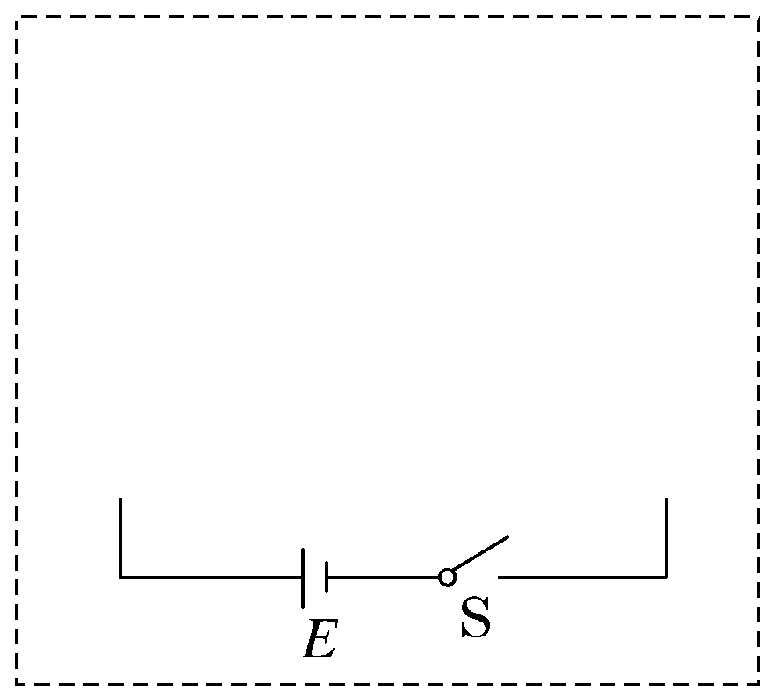

(3)调节滑动变阻器*R*1，两表的示数如图所示，可读出电流表A1的示数是__________ mA，电流表A2的示数是__________ μA，测得待测电阻*Rx*的阻值是________。

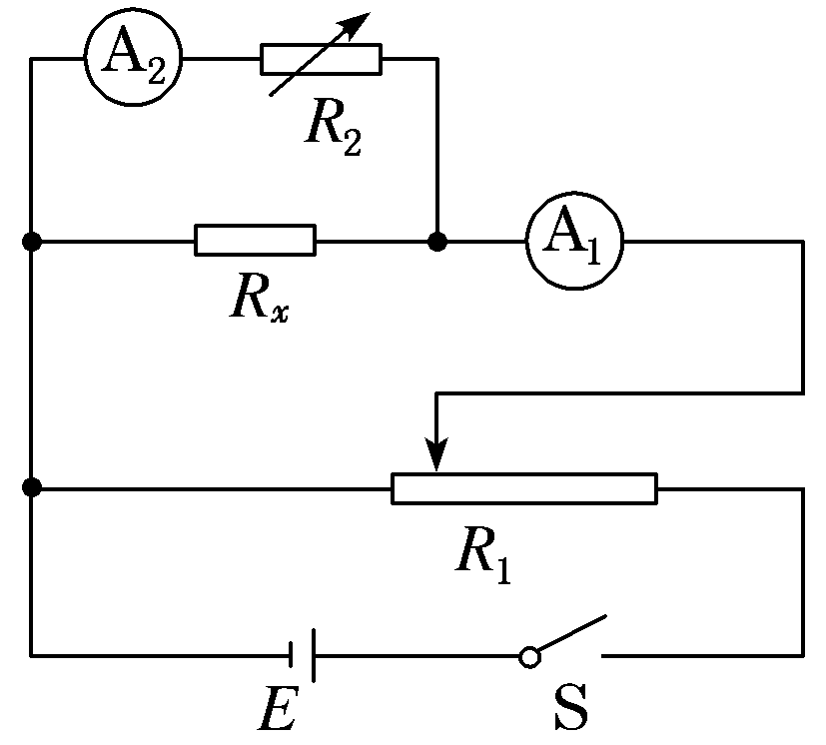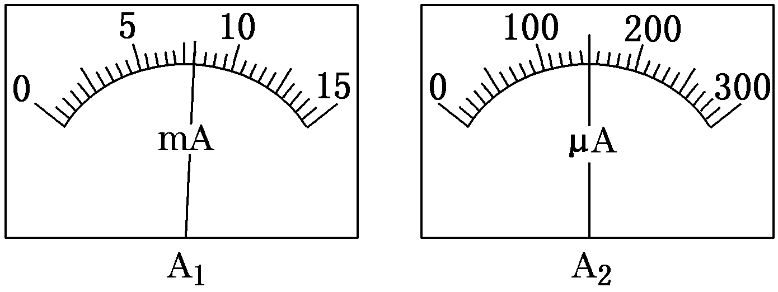

6.[答案]　(1)9 000　(2)图见解析　(3)8　150　191

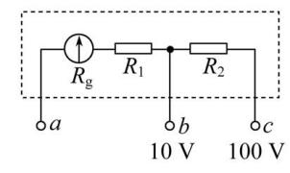7：如图是有两个量程的电压表,当使用a、b两个端点时,量程为0～10 V,当使用a、c两个端点时,量程为0～100 V。已知电流表的内阻Rg为500 Ω,满偏电流Ig为1 mA,则电阻R1、R2的值分别为 (　　)

A.9 500 Ω　90 000 Ω B.90 000 Ω　9 500 Ω

C.9 500 Ω　9 000 Ω D.9 000 Ω　9 500 Ω

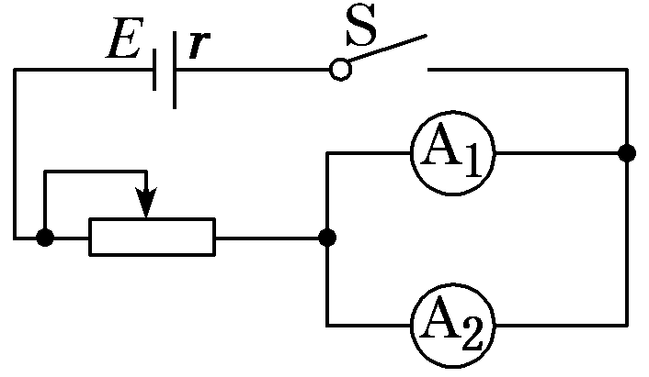8：（多选）如图所示，电流表A1(0～3 A)和A2(0～0.6 A)是由两个相同的电流计改装而成。现将这两个电流表并联后接入电路中，闭合开关S，调节滑动变阻器。下列说法中正确的是(　　)

A．A1、A2的读数之比为1∶1 B．Al、A2的读数之比为5∶1

C．A1、A2的指针偏转角度之比为1∶1 D．Al、A2的指针偏转角度之比为1∶5

7.A 8.BC